第十六章 宏观经济政策

1.宏观经济政策目标有哪些？如何理解宏观经济政策目标之间的一致性和冲突关系？
【参考答案】
国家宏观调控的政策目标一般包括充分就业、物价稳定、经济增长和国际收支平衡四项。其中，充分就业是宏观经济政策的首要目标，它指劳动力和生产设备都达到充分利用的状态或总失业率等于自然失业率的状态。物价稳定是指通过宏观经济政策使某一时期内的一般物价水平保持相对稳定。经济增长是指在一个较长时间跨度内一国人均产出（或人均收入）水平的持续增加。国际收支平衡目标是指采取各种措施纠正国际收支差额，使之趋于平衡。
宏观经济政策的四个目标具有一致性和互补性，但也存在着矛盾和冲突。一致性主要是指对某一目标的追求或某一目标的实现，同时也能够促进或影响其他目标实现。互补关系主要表现在：一国经济能长期持续均衡增长，就业率就高，失业率就低，反之亦然。从宏观经济政策目标的矛盾和冲突来看，任何一种政策手段都有其副作用，对其他目标的实现产业不利的影响。著名的“米德冲突”说明了财政政策和货币政策在处理国际收支逆差与国内经济疲软并存或是国际收支顺差与国内同伙膨胀并存的情况时左右为难；而稳定物价与充分就业目标之间也经常发生冲突。

2．如何用IS-LM模型解释财政政策效应？
【参考答案】
财政政策效应是政府变动收支后对社会经济活动如就业、产出等产生的有效作用以及相应的反应。
从IS-LM模型看，财政政策效应是指IS曲线移动对国民收入变动的影响。这里考察扩张性财政政策的情况，紧缩性财政政策与之相反变动。如图所示，当IS曲线和LM曲线相交于E₀点时，决定均衡的利率水平r₀和均衡收入水平Y₀。假定利率水平保持不变，政府支出增加提高总需求水平，促使IS曲线右移至IS₁的位置，均衡收入增加到Y₂，产品市场实现新的均衡E₂。但是由于收入水平的提高使货币需求增加，在原来利率水平上存在着货币的过度需求。在保持实际货币供给量不变的情况下，利率从r₀上升至r₁的水平。企业的计划投资支出下降，总需求相应降低，即产生“挤出效应”，收入水平从Y₂下降到Y₁。这一过程持续到两个市场都处于均衡状态，即达到E₁点，两个市场同时实现新的均衡。此时，均衡收入增加，利率水平上升。
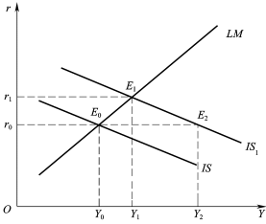
财政政策效应

财政政策效应的大小取决于IS曲线和LM曲线的斜率。
（1）LM曲线斜率不变，IS曲线斜率不同的财政政策效果。如图所示，LM曲线斜率相同，（a）图中IS曲线更为平坦，斜率较小；（b）图中IS曲线斜率更为陡峭，斜率较大。假定初始均衡位置所对应的均衡利率水平和国民收入水平都相同，即E点。政府实行同样的扩张性财政政策，如增加政府支出，引起IS曲线右移至IS₁，但因IS曲线的斜率不同，IS曲线移动引起的收入水平的变动也不同。图（a）中扩张性财政政策引起均衡收入增加较少，图（b）中扩张性财政政策引起均衡收入增加较大。这是因为IS曲线的倾斜程度反映着投资需求的利率弹性，IS曲线斜率越大，投资需求的利率弹性越小，即投资需求对利率变动的敏感程度越弱，利率上升对投资的“挤出效应”越小，均衡收入增加越多，因而财政政策效应越大。
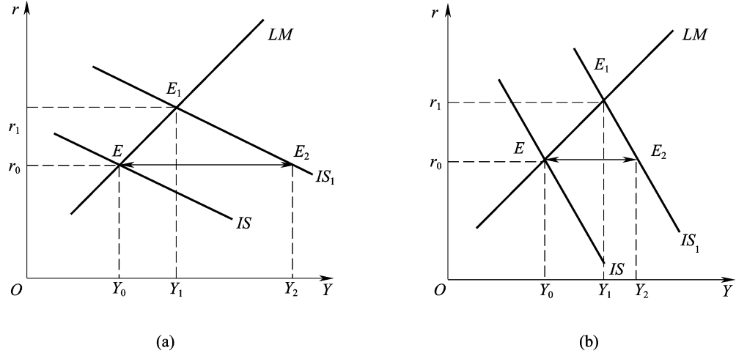
IS曲线斜率与财政政策效应

（2）IS曲线斜率不变，LM曲线斜率不同的财政政策效果。如图3所示，IS曲线斜率相同，（a）图中LM₁曲线更为平坦，斜率较小；（b）图中LM₂曲线斜率更为陡峭，斜率较大。假定初始均衡位置所对应的均衡利率水平和国民收入水平都相同，即E₀点。政府实行同样的扩张性财政政策，引起IS曲线右移至IS₁，但因LM曲线的斜率不同，IS曲线移动引起的收入水平的变动也不同。图（a）中扩张性财政政策引起均衡收入增加较少，图（b）中扩张性财政政策引起均衡收入增加较大。
造成这一区别的原因可能有以下两种：一是货币需求的收入弹性不同。此时，LM曲线越平坦，货币需求的收入弹性越小，随着收入水平的提高，交易性和预防性货币需求增加得较少。在货币供给既定的前提下，这意味着不需要为减少投机性货币需求而大幅度提高利率，从而意味着投资减少不多，因而均衡收入增加较多，财政政策效应较大；反之，亦然。二是货币需求的利率弹性不同。此时，LM曲线越陡峭，货币需求的利率弹性越小，随着收入的增加，交易性和预防性货币需求增加。在货币供给量既定的前提下，投机性货币需求应相应减少。但由于货币需求的利率弹性较小，为减少投机性货币需求，利率上升的幅度比较大，由此导致投资减少较多，因而均衡收入增加较少，财政政策效应较小；反之，亦然。
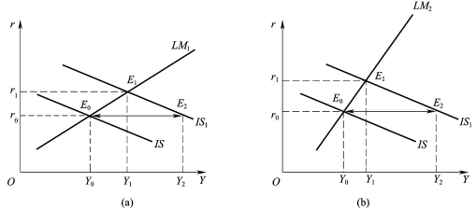
图3 LM曲线斜率与财政政策效应

3．货币政策工具有哪些？如何用IS-LM模型解释货币政策的效应？

【参考答案】
货币政策目标市通过一定的货币政策工具来实现的，公开市场业务、法定准备金率、再贴现率是中央银行间接调控市场的三大货币工具。其中，公开市场业务是中央银行最常用、也是最重要的货币政策工具，是指中央银行通过在金融市场上公开买卖政府债券来调节货币供给量。法定准备金率是银行法（或中央银行）所规定的存款金融机构（商业银行）所吸收的存款中必须向中央银行缴存的准备金比例。再贴现率是中央银行在对商业银行办理贴现贷款时所收取的利率。
货币政策效应是指货币当局改变货币供应量对均衡收入的影响程度。从IS-LM模型看，货币政策效应是指LM曲线移动（即货币政策的扩张或收缩）对均衡国名收入水平的影响。如图4所示，当实际货币供给量发生变化后，首先形成资产组合的非均衡而引致利率的变化。在初始均衡点E₀，货币供给量的增加使LM曲线移至LM₁，产生了过度货币供给，即在现行利率和收入水平上，人们持有了超过他们意愿的货币量，居民将试图通过购买其他资产来减少已持有的货币，从而资产价格上升而收益下降，均衡点迅速向下移动至E′点，此时货币市场出清，居民因利率已充分下降而愿意持有较多货币。这时，产品市场存在着过度需求，企业增加投资，使得产出和收入增加。因而均衡点沿LM₁曲线向上移动到E₁，两个市场同时实现新的均衡。此时，均衡收入增加，利率水平下降。
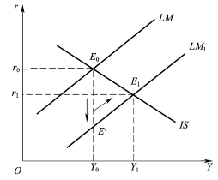
货币政策效应

货币政策效应的大小取决于IS曲线和LM曲线的斜率。
（1）LM曲线斜率不变，IS曲线斜率不同的货币政策效果。如图5所示，LM曲线斜率相同，（a）图中IS曲线更为平坦，斜率较小；（b）图中IS曲线斜率更为陡峭，斜率较大。假定初始均衡位置所对应的均衡利率水平和国民收入水平都相同，即E₀点。中央银行实行同样的扩张性货币政策，引起LM曲线右移至LM₁，但因IS曲线的斜率不同，LM曲线移动引起的收入水平的变动也不同。图（a）中扩张性货币政策引起均衡收入增加较多，图（b）中扩张性货币政策引起均衡收入增加较少。这是因为IS曲线的倾斜程度反映着投资需求的利率弹性，IS曲线斜率越大，投资需求的利率弹性越小。当中央银行实施扩张性货币政策时，随着利率的下降，投资需求增加越少，均衡收入增加越少，因而货币政策效应越小。
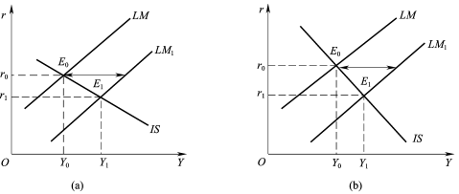
IS曲线斜率与货币政策效应
（2）IS曲线斜率不变，LM曲线斜率不同的货币政策效果。如图6所示，IS曲线的斜率相同，（a）图中LM曲线更为平坦，斜率较小，货币政策效应较小；（b）图中LM曲线斜率更为陡峭，斜率较大，货币政策效应较大。这是因为LM曲线较平坦，表示货币需求的利率弹性较大，即货币供给的较大变动只能引起利率、从而投资的较小变动，从而国民收入增加较少，货币政策效应较小；反之，亦然。
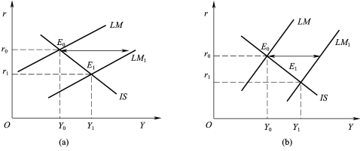
LM曲线的斜率与货币政策效应
考虑LM曲线的极端情况:水平线或垂直线。此时货币政策表现出两种极端情况：“流动性陷阱”或古典情况。如图7所示，（a）表示“流动性陷阱”的情况，此时LM曲线为一条水平线，货币供给量的任何变动都不会使LM曲线移动，也就是说货币供给量的任何增加或减少都不会影响利率和国民收入，从而货币政策没有任何效应。利率为零时即这种情况，因利率为零，货币供给量的任何增加都不会引起居民购买债券，也不会使利率降低到零以下，从而不会引起利率和国民收入的变动，货币政策无效。（b）表示古典情况，此时LM曲线为一条垂直线，货币数量的一定变化对收入水平的影响达到最大限度。当中央银行增加货币供给，LM曲线右移至LM1，均衡收入从Y₀增加到Y₂。
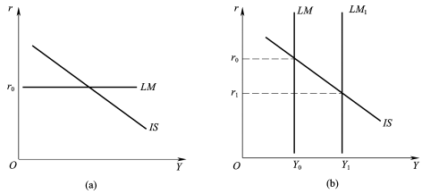
“流动性陷阱”与古典主义极端
4．如何理解西方经济学的“相机抉择”和“规则”的争论？
【参考答案】
“相机抉择”与“规则”这两种货币政策孰优孰劣的争论由来已久，并在不同的时期都曾成为政府制定货币政策的依据。
（1）“相机抉择”货币政策是凯恩斯主义的政策主张，它是指中央银行依据对经济形势的判断，未达成既定的货币政策目标而采取的权衡性措施。20世纪50－60年代凯恩斯主义在西方经济学界占据主导地位，西方国家货币当局多采用“相机抉择”货币政策，即权衡性货币政策。具体而言，当社会总需求低于充分就业的产量，即失业扩大时，政府实行扩张性货币政策或财政政策，以刺激需求、消除失业；当社会总需求高于充分就业的产量，即发生通货膨胀时，政府实行紧缩性的货币政策或财政政策，以抑制需求、消除通胀。
20世纪60年代，西方国家开始出现失业与通胀并存的“滞胀”局面。“相机抉择”政策无法解决这一难题，从而受到其他学派的批评。他们认为“相机抉择”具有很大的随意性，从而对宏观经济环境造成了干扰；认为由于经济状况在政策实施前后的改变以及政府迫于居民预期对政策的修订，使得经济政策与实际经济运行之间存在时间不一致性问题。因而，“规则”比“相机抉择”更重要。
（2）单一货币规则是指调控不是对经济变化做出反应，而是按照事先制定好的、有固定规则的政策对实施，如规定货币增长率政策。这一规则首先由现代货币学派代表人物弗里德曼提出。他认为，货币当局应宣布一个稳定的货币供给增长率，以避免对价格膨胀和紧缩造成人为的扰动。20世纪70年代以来，美联储基本上接受了货币主义的“单一货币规则”，确定货币供应量作为对宏观经济进行调控的手段。
进入20世纪90年代以来，西方学者又提出了其他货币政策规则，如泰勒规则。泰勒规则是斯坦福大学的泰勒于1993年根据美国货币政策的实际经验而确定的一种短期利率调整的规则。即当实际GDP大于潜在GDP，或者当GDP缺口为正数，或者当通货膨胀率大于目标通货膨胀率时，中央银行应选择提高名义利率r，即调整利率应成为货币当局的主要操作方式。
总之，“相机抉择”与“规则”均是西方经济学者在不同时期根据不同的经济发展环境提出的可供选择的货币政策规则。当经济环境发生改变，相应地货币政策策略也将发生变化。

5．西方供给管理政策主要包括哪些？
【参考答案】
西方供给管理政策主要包括人力政策、收入政策、指数化政策等。其中，人力政策是指通过对人力资源的优化配置，增加就业，促进经济增长的政策，其主要措施包括人力资本投资、完善劳动力市场以及协助劳动力流动等。收入政策是指政府通过某种行政措施强制性或非强制性地限制工资和价格的政策，又称为工资与物价控制政策，其目的是制止工资成本推动的通货膨胀，主要包括工资—物价指导线、工资—物价冻结、对特定工资或物价进行“权威性劝说”或施加政府压力以及以税收政策对工资增长率进行调整四类。指数化政策是政府根据通货膨胀率调整名义变量，以保持实际变量值不变，实现宏观经济的稳定发展的政策，其主要手段有工资指数化、税收指数化以及利率指数化三种。

6．何认识西方宏观经济政策主张的局限性？
【参考答案】
宏观经济理论与政策经历了一系列曲折的演变和发展过程，有关宏观经济政策分歧最多、争论最为激烈，这也说明了西方宏观经济政策在客观上存在局限性。
（1）实施宏观经济政策以稳定经济运行的目标难以实现。一些西方经济学者认为通过逆风向而动的货币与财政政策会实现稳定生产与就业的政策目标。而另一些学者认为因为时滞的存在、政治因素的干扰以及人们经济预测能力的局限，财政与货币政策的实施可能使经济运行更不稳定。
（2）关于政府是否应平衡其预算存在争论。一些学者认为政府债务会增加未来纳税人的负担，因而预算赤字会造成居民储蓄减少，平衡预算则意味着更大的居民储蓄、投资和经济增长。但是另一些学者认为通过控制债务占国民经济的比率或增加速度，可以保证预算赤字不影响经济。
这些争论与分歧不仅说明了宏观经济理论自身的缺陷，而且表明了资本主义经济中客观存在的内在不稳定性，不可能通过政府宏观经济干预加以消除。因为政府实施的宏观经济政策只能在短期内起到缓解经济危机和熨平经济波动的效果，但未能解决生产资料私有制与生产社会化之间的基本矛盾，也就不能消除诸如高失业率等宏观经济问题。

